**VERİ İŞLEME**

Bu aşamada veri setindeki verileri bir eğitim modeline dönüştürmek için gereken ilk adım atılmıştır. Bu aşamada projede kullanılan veri setinde değişikliğe gidilmiştir. Bu değişiklik; son 1 yıldaki saatlik veriler yerine günlük veriler üzerinden işlem yapmaktır. Bunun için veri setimizi havaizleme.gov.tr adresinden yeniden indirip projemize dâhil ettik.

Veri setinde hava kalitesi hesaplanırken en önemli 4 kıstas olan PM10, SO2, NO2 ve CO değerleri işlenerek, veri setinde eksik olan veriler ortalama hesaplama yöntemiyle doldurularak yeni bir veri seti elde edilmiştir. Bunun yanında birde 0 ve 1 olmak üzere, iki parametre baz alınarak Hava Kitle İndeksi değerleri hesaplandı.

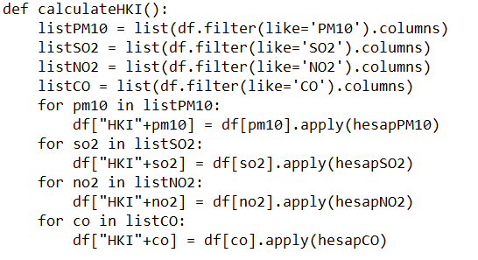

Şekilde görülen kod satırları model oluşturmak için rehber alacağımız ve eğiteceğimiz veri seti sütunlarını oluşturmak için gereken kod satırlarıdır.

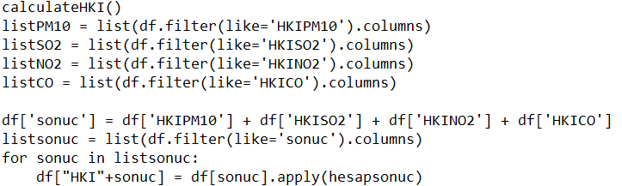

Burada ise eğitilecek veri setinde gerekli olan hesaplamalar yapılmıştır.